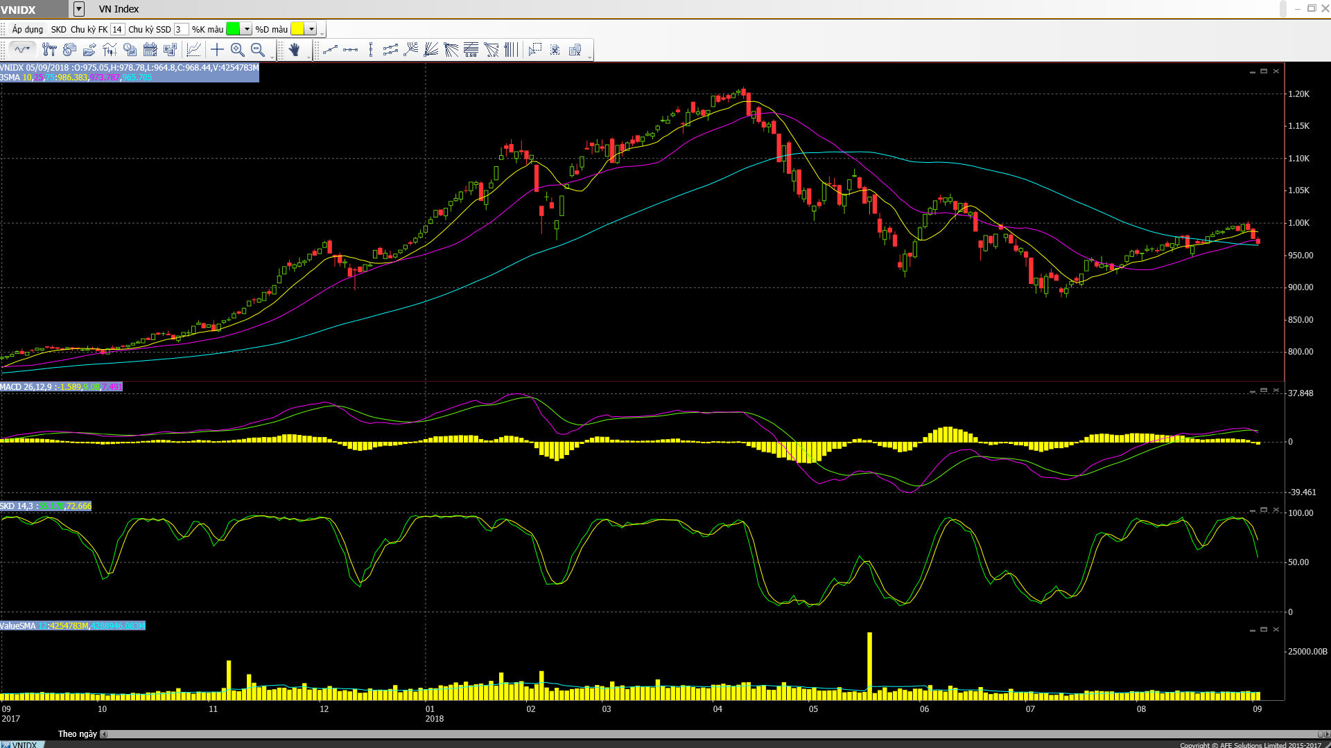

• Các mã ngân hàng giảm trở lại, với chỉ BID và CTG biến động trái chiều và đóng cửa tăng.
• Các mã tài chính phi ngân hàng biến động trái chiều và giảm hôm nay với PVI; SSI và VND tăng trong khi BVH; HCM và VCI giảm.
• Cổ phiếu ngành hàng tiêu dùng và bán lẻ giảm trở lại với mã nổi bật hôm qua KDC vẫn tăng. Tuy nhiên, ngoài MCH đóng cửa tại tham chiếu, các mã còn lại giảm.
• Cổ phiếu ngành công nghệ biến động trái chiều với YEG tăng trần trong khi FPT giảm mạnh.
• Cổ phiếu dầu khí đồng loạt giảm, dẫn đầu là PVD và GAS.
• Cổ phiếu BĐS và xây dựng tiếp tục giảm hôm nay, với CTI; SJS và VRE giảm mạnh nhất. CII, CTD và VHM là những mã hiếm hoi tăng.
• Cổ phiếu ngành nông nghiệp và thủy sản, ngoại trừ SBT và VHC tăng trong khi VFG và HNG đóng cửa tại tham chiếu, tiếp tục giảm với mức độ lớn hơn hôm nay.
• Cổ phiếu ngành dược phẩm giảm hôm nay, ngoại trừ TRA tăng tốt.
• Cổ phiếu ngành dịch vụ tiện ích, vận tải và logistic cũng biến động trái chiều với VJC và VSC tăng mạnh bù đắp với mức giảm của HVN và ACV. PPC và VNS đóng cửa tại tham chiếu.
Mặc dù mức độ giảm ít hơn phiên hôm qua nhưng cả Vnindex và Hnindex giảm với áp lực chốt lời mạnh lên trong thời gian giao dịch buổi chiều. Vnindex và Hnindex đóng cửa giảm 0,68- 0,77%. Cổ phiếu ngành tài nguyên cùng với cổ phiếu ngành hàng tiêu dùng, BĐS và xây dựng đã góp phần đẩy Vnindex giảm hôm nay. Bên cạnh đó là cả cổ phiếu ngân hàng vốn là một trong những nguyên nhân chính của phiên giảm hôm qua. Nói chung cổ phiếu vốn hóa lớn đã dẫn dắt phiên giảm điểm hôm nay.
các cổ phiếu đóng góp nhiều nhất vào việc làm sụt giảm chỉ số thị trường ngày hôm nay đó là GAS với mức giảm là -2.82% so với giá đóng cửa ngày hôm trước đóng góp -1.8 điểm thị trường ngày hôm nay; kế đó lần lượt là VNM, VRE, VIC.
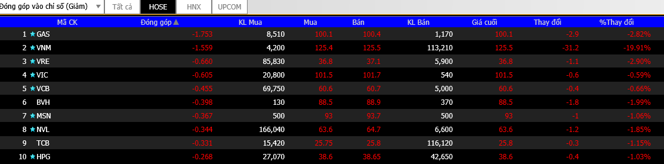
VJC hồi phục và đóng góp nhiều nhất giúp chặn đà giảm của Vnindex. Tiếp ngay sau đó là VHM và BID.
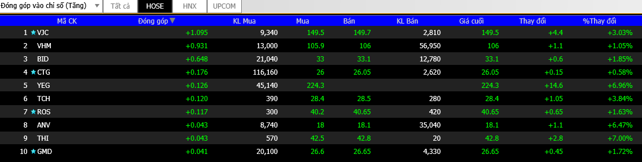

Phiên hôm nay tiếp tục lặp lại hình mẫu của hai phiên trước. Theo đó sau khi tạm thời có sắc xanh vào đầu phiên và vào giữa thời gian giao dịch buổi sáng, thì cả Vnindex và Hnindex đã giảm xuống dưới tham chiếu với tốc độ giảm mạnh lên trong thời gian giao dịch buổi chiều. Mặc dù vậy, có thể thấy lượng cầu bắt đáy ngày hôm nay là khá mạnh với việc các cổ phiếu được phục hồi dần lại vào cuối phiên, do đó có thể hi vọng vào khả năng là thị trường sẽ kết thúc giảm và sẽ tăng trở lại chậm rãi vào phiên mai.
ĐIỂM TIN QUỐC TẾ.
- Thị trường chứng khoán Châu Á quay đầu và đồng loạt giảm hôm nay khi thị trường Phố Wall giảm đêm qua.
- Về các đồng tiền, đồng USD mạnh lên một chút hôm nay so với giỏ các đồng tiền tính theo tỷ trọng thương mại (chỉ số đô la ICE ở vào 95,53). So với đồng USD, đồng Euro yếu đi (tỷ giá EUR/USD ở vào 1,1569); đồng Bảng Anh cũng yếu đi với mức giảm nhỏ hơn nhiều (tỷ giá GBP/USD ở vào 1,2841); đồng Yên yếu đi (tỷ giá USD/JPY ở vào 111,44); trong khi đó đồng NDT cũng yếu đi (tỷ giá USD/CNY ở vào 6,8359).
– Giá dầu giảm so với hôm qua, với giá dầu WTI trên hợp đồng tương lai ở vào 69,35 USD/thùng vào cuối thời gian giao dịch trên thị trường Châu Á trong khi giá dầu Brent cũng giảm nhưng với mức độ nhỏ hơn, ở vào 77,82 USD/thùng. Tách rời khỏi tâm lý tiêu cực gần đây xoay quanh vấn đề tiền tệ, Barclay’s đã nâng đáng kể dự báo giá dầu Brent và dầu WTI cho giai đoạn 2020-2025; dự báo giá dầu có thể đạt 75 USD/thùng hoặc hơn.
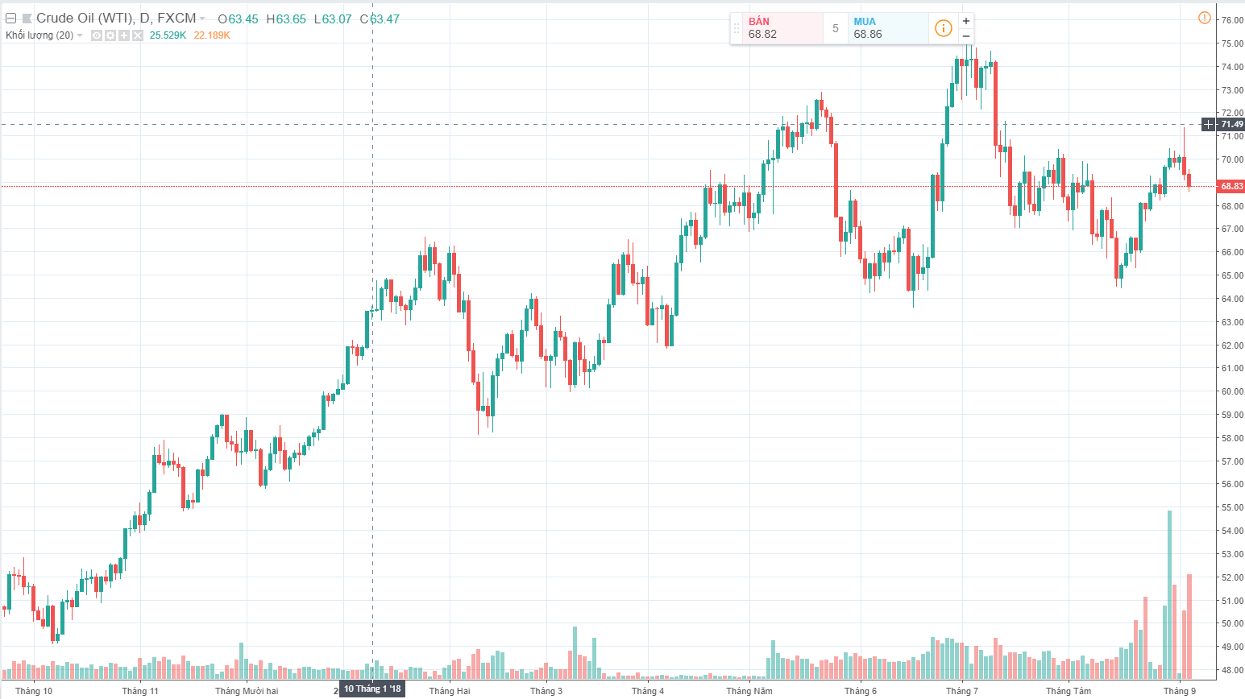
– Đêm qua đã có nhiều thông tin vĩ mô được công bố tại Mỹ. Bắt đầu là Viện quản lý nguồn cung Mỹ (ISM) công bố PMI ngành sản xuất nước này đạt 61,3 trong tháng 8, cao hơn nhiều mức 58,1 trong tháng 7 và đánh dấu mức tăng trưởng mạnh nhất của ngành sản xuất kể từ tháng 5/2004.
Chỉ số PMI Caixin tổng hợp (bao gồm cả ngành sản xuất và dịch vụ) của Trung Quốc cũng cho thấy rõ sự tăng trưởng chậm lại của nền kinh tế nước này. Chỉ số này giảm từ 52,3 trong tháng 7 xuống mức thấp nhất trong 5 tháng là 52
Ngành dịch vụ tăng trưởng kém nhất kể từ tháng 10/2017. Nền kinh tế Australia tăng trưởng 3,4% so với cùng kỳ trong Q2/2018; cao hơn mức tăng 3,1% trong Q1 và cao hơn nhiều mức kỳ vọng của thị trường là 2,7-2,8%.

